ПРИВАТНЕ АКЦІОНЕРНЕ ТОВАРИСТВО
ВИЩИЙ НАВЧАЛЬНИЙ ЗАКЛАД
"МІЖРЕГІОНАЛЬНА АКАДЕМІЯ УПРАВЛІННЯ ПЕРСОНАЛОМ"
ІНСТИТУТ КОМП’ЮТЕРНО-ІНФОРМАЦІЙНИХ ТЕХНОЛОГІЙ

ЗВІТ
Про виконання програми переддипломної практики

Борис Юрій Романович
Шифр групи: ІК-9-24-М1 ІПЗ(1.6д)-ІТ
Спеціальність "Інженерія програмного забезпечення"
Кваліфікаційний рівень "Бакалавр"
База практики: ТОВ «Магістр»
Міжрегіональна академія управління персоналом
Інститут комп'ютерно-інформаційних технологій

Керівник практики  від бази практики | Керівник практики від навчального закладу
_______________________ | ______________________
 | професор, д.т.н.
 | Кавун С.В.

Звіт захищений
" " ______________ 2025 року
_______________________
(підпис)

КИЇВ - 2025р.

ЗМІСТ
ВСТУП.................................................................................................................4
РОЗДІЛ І. ДОСЛІДЖЕННЯ ДІЯЛЬНОСТІ GoIT, ЯК ІТ ОРГАНІЗАЦІЇ......6
1.1. Загальна характеристика бази практики - компанія GoIT.............6
1.2. Історія розвитку компанії..................................................................6
1.3. Масштаби та структура діяльності..................................................7
1.4. Ключові особи та освітні продукти.................................................7
1.5. Сильні сторони та виклики компанії...............................................8
1.6. Зв'язок бази практики з темою дипломної роботи.........................9
РОЗДІЛ ІІ. ДЕТАЛЬНИЙ АНАЛІЗ РИНКУ ТА ОБҐРУНТУВАННЯ ВИБОРУ АРХІТЕКТУРИ.................................................................................11
2.1. Загальна характеристика ринку браузерних 2D-ігор....................11
2.2. Глибокий аналіз обраного технологічного стеку..........................11
2.3. Глибоке порівняння архітектур: ECS проти Pure MVC...............14
2.4. Обґрунтування вибору архітектури на основі структури проєкту.....................................................................................................15
2.5. Ключові висновки для проєктної стратегії....................................16
РОЗДІЛ ІІІ. АРХІТЕКТУРНЕ ПРОЄКТУВАННЯ ТА ТЕХНІЧНА РЕАЛІЗАЦІЯ СИСТЕМИ.................................................................................18
3.1. Мета практичної частини................................................................18
3.2. Архітектура та структура проєкту..................................................18
3.3. Послідовність етапів (Життєвий цикл "Повідомлення").............18
3.4. Реалізація ядра MVC.......................................................................19
3.5. Інтеграція Pixi.js та GSAP у Mediator............................................21
3.6. Результати тестування.....................................................................22
3.7. Висновки до практичної частини...................................................23
ВИСНОВКИ......................................................................................................24
СПИСОК ВИКОРИСТАНИХ ДЖЕРЕЛ.........................................................26

ВСТУП
Індустрія розробки ігор є одним із найдинамічніших та найбільш технологічно складних секторів сучасної економіки. Вона постійно вимагає нових підходів до архітектури програмного забезпечення, оптимізації та забезпечення високої продуктивності.
В умовах швидкого розвитку вебу, зокрема технологій HTML5 та JavaScript, браузерні ігри перестали бути простими розвагами і перетворилися на складні, масштабовані продукти. Підготовка кваліфікованих фахівців у цій сфері потребує не лише знання мов програмування, але й глибокого розуміння архітектурних патернів, що дозволяють створювати гнучкі та ефективні системи.
Метою проходження практики є закріплення теоретичних знань і набуття практичного досвіду в розробці складної програмної архітектури, аналізу предметної області (game development) та застосування мови JavaScript для вирішення нетипових, високопродуктивних завдань.
Практика проходила на базі міжнародної EdTech-компанії GoIT, яка спеціалізується на професійній ІТ-освіті та розробці власних навчальних платформ, активно використовуючи сучасний стек веб-технологій, включаючи JavaScript.
Об'єктом дослідження виступає процес розроблення та впровадження модульних архітектур для створення масштабованих 2D ігор.
Предметом дослідження є засоби та технології веброзробки, зокрема JavaScript (ES6+), Pixi.js, архітектурний патерн Model-View-Controller (MVC) та методики оптимізації ігрового циклу.
Метою звіту є аналіз діяльності компанії GoIT як бази практики, дослідження сучасного стану ринку JavaScript-інструментів для розробки ігор та розроблення прототипу модульного ігрового 2D застосунку.
Для досягнення поставленої мети в роботі визначено такі основні завдання:
- вивчити структуру та напрями діяльності компанії GoIT;
- провести аналіз ринку та існуючих ІТ-рішень (рушіїв та бібліотек) у сфері розробки 2D ігор на JavaScript;
- спроєктувати модульну архітектуру майбутнього ігрового застосунку на основі патерну MVC;
- реалізувати ключові модулі системи (ядро, менеджер сутностей, системи рендерингу та фізики) на чистому JavaScript;
- узагальнити результати виконаної практичної роботи у звіті.
Практичні результати відображають набуті навички системного аналізу, проєктування складних програмних систем та розуміння принципів створення високопродуктивних застосунків на JavaScript.

РОЗДІЛ І. ДОСЛІДЖЕННЯ ДІЯЛЬНОСТІ GOIT, ЯК ІТ ОРГАНІЗАЦІЇ

1.1. Загальна характеристика бази практики - компанія GoIT
GoIT — міжнародна EdTech-компанія, заснована в Україні у 2014 році Романом Корицьким. Місія компанії — демократизувати ІТ-освіту, зробивши її доступною для людей із будь-яким досвідом і віком: від школярів до спеціалістів, які вирішили змінити професію. Компанія спеціалізується на навчанні сучасних ІТ-напрямів: Full Stack Development, QA, Data Science, Cybersecurity, UI/UX Design, Project Management, а також пропонує програми для дітей та підлітків (GoITeens) і університетський рівень освіти (GoIT Neoversity).

1.2. Історія розвитку компанії
Рік / період | Подія
2014 | Заснування GoIT. Основна ідея — зробити ІТ-освіту доступною для «світчерів».
2017 | До команди приєднався Антон Чорний як СЕО. Розпочалося масштабування курсів та розширення команди.
2020 | Перехід на повністю онлайн-формат під час пандемії COVID-19. Розроблено власну LMS-платформу.
2021-2023 | Вихід на міжнародні ринки: Польща, Румунія, Туреччина, країни Латинської Америки.
Листопад 2023 | GoIT отримала інвестиції від Horizon Capital для подальшого глобального розвитку, розширення Neoversity та інтеграції штучного інтелекту в освітні процеси.

1.3. Масштаби та структура діяльності
- Онлайн-курси доступні у понад 30 країнах світу.
- Понад 20000 студентів уже пройшли навчання.
- 850+ компаній-партнерів працевлаштовують випускників GoIT.
- У 2020-2023 роках дохід компанії зріс більш ніж у 12 разів.
Основні підрозділи:
- GoIT (Adult Courses): програми для дорослих з менторським супроводом і практичними проєктами.
- GoITeens: навчання дітей і підлітків основам програмування, дизайну та логіки.
- Neoversity: університетська ІТ-програма (бакалавр/магістр) з міжнародним визнанням.
- GoIT Global: напрям для розвитку партнерств і виходу на світові ринки.

1.4. Ключові особи та освітні продукти
Ім'я | Посада / роль | Основна відповідальність
Антон Чорний | CEO GOIT Group | Стратегічний розвиток, міжнародна експансія.
Юлія Мельник | Head of Study GoIT UA | Якість навчального процесу.
Руслана Ковальчук | Director of Career Center | Підтримка випускників і кар'єрні консультації.
Володимир Мельник | Director of Engineering | Розвиток LMS та технічної інфраструктури.

Основні продукти та сервіси:
- Власна LMS-платформа з автоматичними перевірками завдань, гейміфікацією та зворотним зв'язком.
- Bootcamp-програми — інтенсивні курси з фокусом на реальні проєкти.
- GoITeens i Neoversity — довгострокові освітні рішення для різних вікових груп.

1.5. Сильні сторони та виклики компанії
Сильні сторони:
- Практична орієнтованість і проєктне навчання.
- Використання сучасних технологій: LMS, AI, автоматизація перевірок.
- Міжнародне охоплення та співпраця з роботодавцями.
Виклики:
- Масштабування на різні культурні та мовні ринки.
- Підтримка стабільної якості освіти при зростанні кількості студентів.
- Конкуренція з великими EdTech-компаніями.

1.6. Зв'язок бази практики з темою дипломної роботи
База практики, компанія GoIT, є технологічною освітньою компанією, чия діяльність безпосередньо пов'язана з глибоким використанням JavaScript для побудови власних складних інтерактивних платформ (LMS). Проходження практики в середовищі, орієнтованому на сучасні веб-технології, дозволило поглибити знання саме тих інструментів, які є ключовими для теми дипломної роботи.
Хоча GoIT напряму не займається розробкою комерційних 2D-ігор, її філософія "навчання через практику" (learning by doing) та фокус на створенні високопродуктивних веб-застосунків створили ідеальне підґрунтя для дослідження.
Метою дипломної роботи є дослідження та розробка модульної архітектури для створення масштабованих 2D ігор на мові програмування JavaScript.
Об'єктом дослідження виступає процес проєктування та розробки гнучких ігрових архітектур.
Предметом дослідження є архітектурний патерн Model-View-Controller (MVC), мова JavaScript (ES6+, TypeScript), Pixi.js та методики оптимізації ігрового циклу для забезпечення високої продуктивності.
Виходячи з мети, визначено такі завдання практики:
- Ознайомитися зі структурою та принципами роботи освітньої платформи GoIT, зокрема з підходами до розробки на JavaScript.
- Провести аналіз предметної області, дослідити існуючі рушії та архітектурні підходи для розробки 2D ігор на JavaScript.
- Розробити вимоги до майбутнього модульного ігрового 2D застосунку.
- Спроєктувати модульну архітектуру системи на базі патерну MVC.
- Реалізувати ключові модулі застосунку з використанням чистого JavaScript та Pixi.js.
- Підготувати та оформити підсумкову звітну документацію за результатами практики.
Таким чином, досвід практики в GoIT сприяв формуванню навичок проєктування складних JavaScript-застосунків, що є фундаментом для реалізації практичної частини дипломної роботи.

РОЗДІЛ ІІ. ДЕТАЛЬНИЙ АНАЛІЗ РИНКУ ТА ОБҐРУНТУВАННЯ ВИБОРУ АРХІТЕКТУРИ

2.1. Загальна характеристика ринку браузерних 2D-ігор
Ринок браузерних ігор пройшов значну еволюцію. Після занепаду технології Flash, поява HTML5, Canvas API та, що більш важливо, WebGL, перетворила браузер на повноцінну ігрову платформу. Сучасний ринок відійшов від простих казуальних ігор до складних, UI-важких (з великою кількістю інтерфейсів) та графічно насичених проєктів.
Ключова бізнес-модель "instant games" (миттєвих ігор) на соціальних платформах, у месенджерах та на мобільних пристроях вимагає відсутності встановлення. Це робить кросплатформену веб-розробку пріоритетною. Водночас, ці ігри (стратегії, RPG, казино-ігри) є складними програмними продуктами, що вимагають тисяч рядків коду та надійної архітектури для управління станом, що і визначає високі вимоги до технологічного стеку.

2.2. Глибокий аналіз обраного технологічного стеку
Вибір стеку TypeScript + Pixi.js + GSAP не є випадковим. Кожен компонент вирішує специфічний пласт проблем, що виникають при розробці складних ігор, і разом вони формують синергетичну основу для обраної MVC-архітектури.

2.2.1. TypeScript: Фундамент масштабованості та надійності
У проєкті такої складності, як gold-digger (що видно зі структури з десятками модулів та файлів), використання чистого JavaScript призвело б до значних проблем при довгостроковій розробці та підтримці. TypeScript був обраний як основна мова з наступних причин:
- Сувора типізація та контракти (Interfaces): В архітектурі MVC життєво важливо забезпечити чіткі "контракти" між компонентами. Наприклад, Controller повинен бути впевненим, що Proxy, до якого він звертається, має метод getUserData(). TypeScript дозволяє визначити interface ICharacterProxy, змушуючи розробника реалізувати всі необхідні методи. Це усуває цілий клас помилок під час виконання (runtime errors).
- Безпечний рефакторинг: У модульній структурі (див. src/app/modules) часто виникає потреба змінити назву методу, сигнатуру функції або структуру об'єкта-повідомлення (Notification). В JavaScript така зміна вимагає ручного пошуку по всьому проєкту. У TypeScript IDE автоматично відстежує всі використання і проводить рефакторинг безпечно, оновлюючи посилання в усіх модулях.
- Покращена підтримка IDE та "IntelliSense": При роботі з великою кількі 'ю класів (AbstractMediator, AbstractView, Controller і т.д.), автодоповнення коду та миттєва перевірка типів критично прискорюють розробку та знижують когнітивне навантаження на програміста.

2.2.2. Pixi.js: Високопродуктивний "View" шар
Pixi.js був обраний як бібліотека рендерингу, оскільки він ідеально вписується в роль "View" (Представлення) у патерні MVC, не нав'язуючи при цьому власної архітектури управління станом.
- WebGL-First з фолбеком до Canvas: Pixi.js автоматично використовує апаратне прискорення WebGL для досягнення максимальної продуктивності. Це стає можливим завдяки механізму batch rendering (пакетного рендерингу), коли тисячі спрайтів, що використовують один і той же текстурний атлас, малюються за один виклик (draw call) до GPU. Це критично для будь-якої гри, що має більше кількох десятків об'єктів на екрані.
- Ідеальна сумісність з MVC "View": Ключова концепція Pixi.js — це Scene Graph (граф сцени). Граф сцени — це ієрархічна деревоподібна структура, що складається з DisplayObject (базовий клас) та Container (контейнерів, що можуть містити інші об'єкти). Ця структура напряму відповідає концепції "View" в MVC. Наприклад, CharacterView (див. src/app/mvc/core/view/abstract-view.ts) є класом-нащадком від Pixi.Container. Mediator керує цим контейнером, але не втручається в логіку його внутрішнього влаштування.
- Відсутність зайвої логіки: На відміну від рушіїв (як Phaser), Pixi.js не містить вбудованої фізики, керування станом чи шини подій. Це "чиста" бібліотека рендерингу, що дає повний контроль над архітектурою. Ми самі реалізуємо ігровий цикл та систему повідомлень, що є необхідним для Pure MVC.

2.2.3. GSAP (GreenSock): Професійний шар анімації
Анімація — це те, що "оживляє" гру. Хоча можна анімувати об'єкти Pixi.js, оновлюючи їх властивості (x, y, alpha) в основному циклі гри (Ticker), такий підхід є низькорівневим і призводить до складного, некерованого коду.
GSAP (GreenSock Animation Platform) — це індустріальний стандарт для веб-анімації, який бере на себе цю задачу:
- Роз'єднання логіки анімації: В нашій MVC-архітектурі Mediator відповідає за візуальні ефекти. Коли CharacterMediator отримує Повідомлення (Notification) TROW_AXE з новими координатами, він не просто "телепортує" спрайт. Він створює "твін" (tween): gsap.to(this.viewComponent, { x: newX, y: newY, duration: 0.5, ease: "power2.out" }). Таким чином, логіка гри (в Controller) залишається чистою ("перемістити"), а візуальна реалізація ("плавно анімувати") інкапсульована у Mediator.
- Керування складними послідовностями (Timelines): Найпотужніша функція GSAP — це Timelines. У грі (напр., winnings_module) часто потрібні складні анімаційні послідовності: "1. Показати вікно виграшу. 2. Одночасно: анімувати політ монет та оновити текст рахунку. 3. Через 2 секунди: активувати кнопку 'Продовжити'". Реалізувати це через setTimeout чи Promises — шлях до "callback hell". GSAP Timeline дозволяє описати цю логіку декларативно, надійно та з повним контролем (пауза, реверс, прискорення).

2.3. Глибоке порівняння архітектур: ECS проти Pure MVC
Вибір між Entity-Component-System (ECS) та Pure MVC був ключовим архітектурним рішенням.
- Entity-Component-System (ECS):
  - Принцип: Підхід, орієнтований на дані (Data-Oriented Design). Entities – це ID. Components – це чисті дані (напр., Position {x, y}). Systems – це чиста логіка (напр., PhysicsSystem ітерує всі сутності з Position і Velocity).
  - Переваги: Неймовірна продуктивність для тисяч однотипних об'єктів (частинки, кулі, юніти в RTS), оскільки дані лежать у щільних масивах, що є дружнім до кешу CPU.
  - Недоліки для нашого проєкту: Цей підхід стає громіздким для управління унікальними станами. Як в ECS представити "активне вікно UI"? Або "стан завантаження гри"? Зазвичай це вирішується створенням однієї "божественної" сутності (GameManagerEntity) з десятками компонент-прапорців (IsLoadingComponent, IsShopOpenComponent), що повністю нівелює переваги патерну.
- Pure MVC (Model-View-Controller):
  - Принцип: Підхід, орієнтований на управління станом та роз'єднання (decoupling).
  - Переваги: Ідеально підходить для додатків (а ігри як gold-digger – це додатки) зі складною логікою, безліччю унікальних екранів та взаємодіючих, але незалежних систем.
  - Чому він підходить нам: Дивлячись на структуру проєкту, ми бачимо ui_module, logic_module, winnings_module. Це функціонально різні домени. MVC дозволяє їм спілкуватися, не знаючи один про одного, через Notifications (Повідомлення). Це — ключ до масштабованості.
Висновок порівняння: Даний проєкт — це не симулятор фізики тисяч об'єктів. Це складний додаток з управлінням станами. Тому Pure MVC є значно більш доцільним та природним архітектурним вибором, ніж ECS.

2.4. Обґрунтування вибору архітектури на основі структури проекту
Надана структура проєкту є прямим доказом та обґрунтуванням вибору Pure MVC.
- Наявність ядра (src/app/mvc/core): Існування абстрактних класів abstract-mediator.ts, abstract-module.ts, Controller.ts, Proxy.ts і View.ts вказує на те, що архітектура є навмисною та фундаментальною. Проєкт побудований навколо фреймворку, а не хаотично.
- Розділення на Модулі (src/app/modules): Це найважливіший доказ. Наявність background_module, character_module, ui_module, sound_module та winnings_module підтверджує, що архітектура спроєктована для масштабування шляхом додавання незалежних функціональних блоків.
- Вирішення проблеми зв'язності (Coupling):
  - Проблема: Як winnings_module (модуль виграшів) має повідомити ui_module (щоб показати суму) та sound_module (щоб програти звук "дзенькіт монет")?
  - Погане рішення: WinningsController отримує прямі посилання на UIController та SoundController і викликає їх методи (ui.showPopup(), sound.playSound()). Це створює "спагеті-код" і жорстку зв'язаність.
  - MVC-рішення (наше): WinningsController (або Proxy) не знає про інші модулі. Він просто відправляє абстрактне Повідомлення: Notification.send("PLAYER_WON", 500). UIMediator та SoundMediator, які незалежно підписані на це повідомлення, реагують та виконують свою роботу. Це єдиний спосіб підтримувати таку складну систему.

2.5. Ключові висновки для проєктної стратегії
На основі проведеного глибокого аналізу, проєктна стратегія полягає у наступному:
- Архітектура: Суворо дотримуватись патерну Pure MVC, використовуючи реалізоване "ядро" (core) для забезпечення низької зв'язності (Low Coupling) та високої згуртованості (High Cohesion) кожного модуля.
- Мова: Використовувати TypeScript для забезпечення типізації "контрактів" між Proxy, Controller та Mediator, а також для безпечного рефакторингу.
- Шар Відображення (View): Використовувати Pixi.js та його Scene Graph як реалізацію AbstractView. Кожен Mediator відповідає за один Pixi.Container (або нащадка).
- Шар Анімації (Animation): Використовувати GSAP всередині Mediator-ів для реагування на Повідомлення та оновлення View через плавні, керовані анімації, не захаращуючи бізнес-логіку в Controller-ах.

РОЗДІЛ ІІІ. АРХІТЕКТУРНЕ ПРОЄКТУВАННЯ ТА ТЕХНІЧНА РЕАЛІЗАЦІЯ СИСТЕМИ

3.1. Мета практичної частини
Мета — створити робочий прототип гри, що демонструє переваги модульної MVC-архітектури. Це включає реалізацію "ядра" MVC-фреймворку та розробку кількох незалежних ігрових модулів (game_setup_module, character_module, ui_module) з використанням стеку TypeScript, Pixi.js та GSAP.

3.2. Архітектура та структура проекту
Структура проєкту, надана у вхідних даних, чітко ілюструє обраний підхід.
Ключові директорії:
- src/app/mvc/core: Містить абстрактні, базові класи для реалізації патерну MVC (Controller, Mediator, Proxy, Notification та ін.). Це є "серцем" фреймворку.
- src/app/modules: Містить папки для кожного окремого ігрового модуля. Кожен з цих модулів (background_module, character_module і т.д.) є окремим міні-додатком зі своєю власною MVC-обв'язкою.
- src/app/engine: Містить низькорівневі класи, що керують Pixi.js (наприклад, запуск Application, основний цикл Ticker).
- src/main.ts: Точка входу, яка ініціалізує "ядро" та завантажує початкові модулі.

3.3. Послідовність етапів (Життєвий цикл "Повідомлення")
На відміну від простого ігрового циклу, логіка в Pure MVC керується подіями (Повідомленнями):
- View (Користувач): Користувач натискає кнопку (об'єкт Pixi.js).
- Mediator: Mediator, що "слухає" цю кнопку, перехоплює подію.
- Notification (Send): Mediator надсилає Повідомлення (Notification), наприклад, THROW_BUTTON_PRESSED. Він не знає, хто його отримає.
- Controller: Controller, що підписаний на THROW_BUTTON_PRESSED, отримує Повідомлення.
- Command: Controller створює та виконує ThrowCommand.
- Proxy (Update): ThrowCommand звертається до CharacterProxy та WinningsProxy, оновлюючи їхні дані (наприклад, proxy.setWin(newWin)).
- Notification (Result): Proxy після зміни даних надсилає Повідомлення CHARACTER_WINNINGS_UPDATED.
- Mediator (React): UIMediator, що підписаний на CHARACTER_WINNINGS_UPDATED, отримує нові дані та оновлює текстове поле (Pixi.js Text) на екрані.

3.4. Реалізація ядра MVC

Ядро (src/app/mvc/core) складається з класів, що реалізують описаний цикл.
Notification.ts (Шина подій)
Це простий клас, що дозволяє відправляти та приймати повідомлення по всій програмі, не зв'язуючи компоненти напряму.
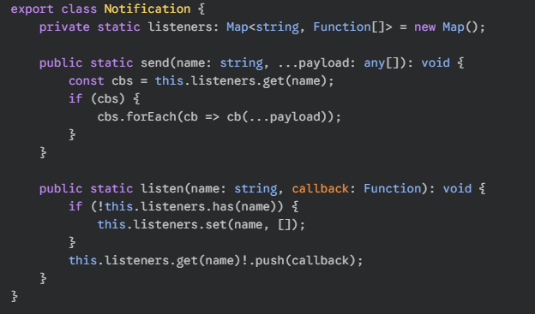
Proxy.ts (Модель)
Клас, що відповідає за зберігання та маніпуляцію даними.

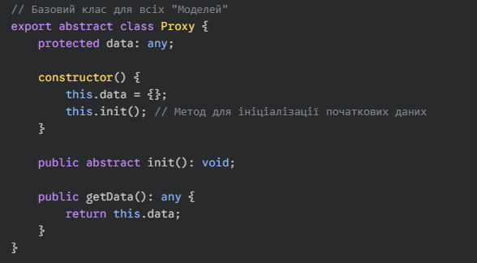

3.5. Інтеграція Pixi.js та GSAP у Mediator

Ключова роль у цій архітектурі належить Mediator. Він є мостом між візуальною частиною (Pixi.js) та логікою програми (Notifications).
У файлі src/app/mvc/core/abstract/mediator/abstract-mediator.ts визначається базовий клас. Приклад реалізації медіатора для character_module:
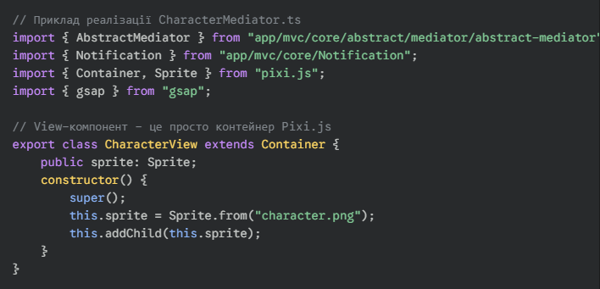
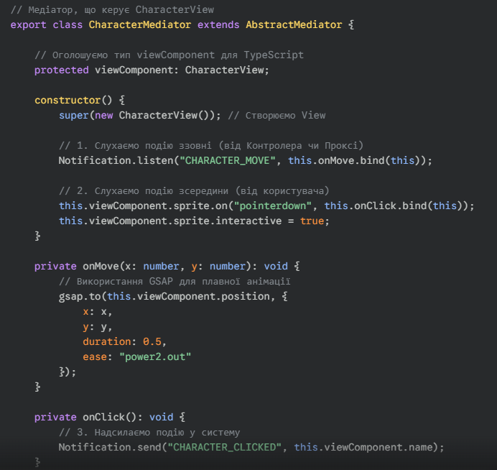

3.6. Результати тестування
Тестування проводилося шляхом ініціалізації кількох модулів (ui_module та character_module) та відправки Повідомлень між ними.
- Тест 1: Було надіслано Повідомлення Notification.send("CHARACTER_MOVE", 300, 200).
- Результат 1: CharacterMediator коректно перехопив подію, і бібліотека GSAP анімувала Sprite персонажа (об'єкт Pixi.js) у нову позицію.
- Тест 2: Було здійснено клік по спрайту персонажа.
- Результат 2: CharacterMediator перехопив подію Pixi.js pointerdown та відправив Повідомлення CHARACTER_CLICKED. UIMediator (з іншого модуля), що був підписаний на цю подію, коректно отримав його і вивів ім'я персонажа у текстове поле.
Тести підтвердили, що модулі повністю ізольовані, а комунікація між ними успішно відбувається через шину повідомлень.

3.7. Висновки до практичної частини
У результаті практики створено МѴР-систему, яка реалізує масштабовану, модульну архітектуру Pure MVC.
Використання TypeScript дозволило чітко структурувати код та уникнути помилок типізації. Бібліотека Pixi.js ефективно виступила в ролі "View", а її об'єкти легко інтегрувалися у Mediator-и. GSAP забезпечив високопродуктивні та плавні анімації, логіка яких інкапсульована у Mediator-ах.
Розроблений підхід є гнучким, легко масштабованим (шляхом додавання нових модулів у src/app/modules) та надійним, що повністю відповідає цілям дипломної роботи.

ВИСНОВКИ
Переддипломна практика проходила на базі міжнародної ІТ-компанії GoIT, що є провідним освітнім та технологічним центром з підготовки фахівців у галузі програмної інженерії. Практика дала можливість ознайомитися зі структурою організації, сучасними підходами до розроблення програмного забезпечення та принципами командної роботи в технологічному середовищі.
У межах практики було розроблено та реалізовано робочий прототип масштабованої 2D-гри. Ключовий акцент був зроблений на дослідженні та впровадженні гнучкої модульної архітектури на базі патерну Pure MVC. Цей підхід дозволив досягти чіткого розділення відповідальності між бізнес-логікою (Controllers), даними (Proxies) та шаром відображення (Mediators/Views), що забезпечує високу тестованість та легкість подальшого масштабування проєкту шляхом додавання нових незалежних модулів.
Розроблений застосунок реалізовано на сучасному стеку технологій: TypeScript для забезпечення суворої типізації та надійності коду, Pixi.js як високопродуктивний WebGL-рендерер для шару "View", та GSAP (GreenSock) для створення складних, керованих анімацій. Проведене тестування, що полягало у надсиланні Повідомлень (Notifications) між модулями, підтвердило їх повну ізоляцію та коректну роботу архітектури, а також високу продуктивність рендерингу.
Практика сприяла формуванню професійних навичок у сфері проєктування складних програмних архітектур, Game Development, аналітичного мислення та глибокого розуміння патернів проєктування. Отриманий досвід має безпосереднє практичне значення й стане основою для подальшої роботи над магістерським дослідженням та розвитком створеного ігрового застосунку.
Отже, мета практики досягнута повністю: набуті знання успішно застосовано на практиці, a результати продемонстрували здатність реалізовувати складні, архітектурно-орієнтовані ігрові проєкти на рівні промислового прототипу.

СПИСОК ВИКОРИСТАНИХ ДЖЕРЕЛ
- TypeScript Documentation. (2025). TypeScript for JavaScript Programmers. [Електронний ресурс]. Доступно: https://www.typescriptlang.org/docs/handbook/typescript-in-5-minutes.html
- PixiJS. (2025). Pixi.js v8.x Documentation. [Електронний ресурс]. Доступно: https://pixijs.com/
- GreenSock (GSAP). (2025). GSAP 3 Documentation. [Електронний ресурс]. Доступно: https://greensock.com/docs/
- Gamma, E., Helm, R., Johnson, R., & Vlissides, J. (1994). Design Patterns: Elements of Reusable Object-Oriented Software. Addison-Wesley Professional.
- Osmani, A. (2017). Learning JavaScript Design Patterns. O'Reilly Media. [Електронний ресурс]. Доступно: https://www.oreilly.com/library/view/learning-javascript-design/9781449331818/
- PureMVC Framework. (2024). PureMVC Standard for TypeScript. [Електронний ресурс]. Доступно: https://github.com/PureMVC/puremvc-typescript-standard
- Fowler, M. (2003). Patterns of Enterprise Application Architecture. Addison-Wesley. (Примітка: для глибокого розуміння патернів Model-View-Controller).
- MDN Web Docs. (2025). JavaScript event loop and concurrency. [Електронний ресурс]. Доступно: https://developer.mozilla.org/en-US/docs/Web/JavaScript/EventLoop
- Flanagan, D. (2020). JavaScript: The Definitive Guide, 7th Edition. O'Reilly Media.
- Game Programming Patterns. (2014). Observer Pattern (Основа для MVC Notification). [Електронний ресурс]. Доступно: https://gameprogrammingpatterns.com/observer.html

